地区与职类对IT行业薪酬的影响

**武昊天11**

1 大连理工大学(开发区校区) 辽宁 大连 116024

[dalewu@mail.dlut.edu.cn](mailto:dalewu@mail.dlut.edu.cn)

**摘 要** 近年来，IT（Information Technology）行业发展迅猛，其薪酬水平往往高于其他行业[3]，也因此吸引了大量的关注。但由于影响薪酬的因素较多，相关从业者所得利益存在着较大的差异。本文着眼于地区和职类这两个影响因素，运用统计学相关方法，通过分析2018年度IT行业薪酬与城市类级、职位类别、岗位等关系，挖掘出大量相关信息，旨在帮助应届毕业生和有需求的从业者对于就业的选择能有更优的决策。数据显示，就地区因素而言，一线城市和有政策支持的二线城市有较大的优势；而对于职类，技术研发类岗位无疑能给从业者带来更多的利益和更好的发展空间。此外，综合相关信息，本文对IT行业薪酬未来走势进行了预测。我们认为上述因素的优势地位能在未来继续保持，由此延伸出相关的择业建议。

**关键词：** IT行业；薪酬；地区；职位；统计学；应届生

1 引言

智联招聘（www.zhaopin.com）于2018年初公布了2017年冬季求职期平均薪酬城市分布统计[2]。

数据显示，北京市以平均10310元的月薪高居榜首，上海市以9655元紧随其后，接着是9030元的深圳和8434元的杭州，前十位的城市还包括宁波、东莞、广州、乌鲁木齐、海口和南宁。而该份榜单中，东北大都市长春、哈尔滨、沈阳则分别以6223、6199、6173元仅位列35、36、37名。北京市相较于同为大都市的沈阳市，平均薪酬高出接近一倍。而即便是同为前五名的北京市和杭州市，薪资差距也超过两成。从这份数据中，不难看出，我国在薪酬问题上存在着较大的地域差异。这一差异是由各行各业共同造成的，自然也包括如今大热的IT产业。对于IT产业，地区对薪酬的影响尤为明显，这一因素也成为了许多应届生就业的主要考虑因素和顾虑点。

除了地区因素，对于各行各业，其内部的职类区别也将对薪酬以及后续发展前景产生莫大的影响。这一因素对于IT行业尤其重要，调查显示，某些职类相较于其他职类能有较高的薪资起点和非常明显的更好的发展前景，这导致了IT行业内部薪酬分布方差极大，年薪过百万者并不罕见，而不及其十分之一的也比比皆是。

本文旨在通过对近期IT行业薪酬数据的分析，挖掘其中那个蕴含的信息和价值，为应届生乃至从业人员在做出就业选择时，对于这两个因素的决策提供一定的参考。

2 地区因素产生的影响

2.1 城市分类

为了使分析结果具有更强的普适性，本文首先将城市进行了分类，总共分为一类、二类、三类三种类别。其中一类城市为北京、上海、广州、深圳这四个一线城市；二类城市则包括杭州、南京、天津、武汉、成都、厦门、苏州、重庆、福州、宁波、郑州等；三类城市则是除了一二类以外的省会城市、副省会城市和主要核心城市。通过此种方法分类，我们能够更好的归纳对于IT行业薪资这一变量，结果相似的城市具有的相同特征以及结果不同城市间的不同特征，从而挖掘出更有价值的信息。

2.2 平均薪酬分析

经统计，2018至2019年各类城市的平均工资水平差异较大（见图1）[1]。一类城市在行业人均工资这一指标上具有较强的优势。无论是反映中位水平的50分为，还是25分位和75分位一类城市均有不同程度的领先，其中以中位数的优势最为明显，相较于二类城市领先比达到了40.1%之多。这一结果表明，对于处于中位水平的IT行业从业者，在一线大城市中工作对于薪资收入有着更好的保障。虽然考虑到一线城市具有更高的物价水平，但如此大幅度的领先仍能为从业者带来更好的经济效应。此外，我们还发现，相较于一类城市的突出，二类城市相较三类城市的优势非常有限，各分位工资水平领先均不可观。考虑到多数二类城市的物价水平并不低，其中甚至包含接近一类城市物价水平的，仅从经济收益的角度进行考量，前往上文所述二类城市从事IT行业并不是高性价比的选择。

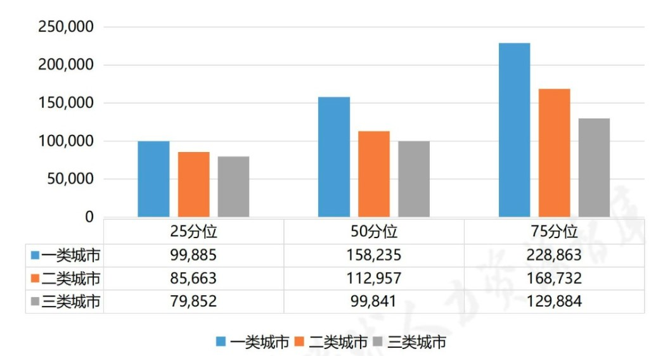

图 1 2018年IT行业各类别城市平均薪酬

2.3 发展前景分析

对于应届生而言，职业的发展前景是至关重要的因素。而行业地区调薪情况这一指标能够在一定程度上反映该行业在某个地区的发展前景。在普遍的认知中，大城市相比其他中小城市具有较为优秀的晋升前景，这一结论对于IT行业仍然适用。数据显示（见图2）[1]，四个一类城市在2018至2019年间均有超过行业均值水平的薪酬提升，这再次证明了对于IT行业在大城市就业的优势。其中，较为例外的是二类城市中的杭州，其拥有高达8.3%的调薪水平，远超二类城市平均值，甚至高于所有四个一类城市。对于此现象，结合相关报道，我们发现杭州市对于IT产业有着较大的资源倾斜，其产业布局也倾向于提高IT行业的比重。在此前提下，我们认为以杭州为代表的具有政策支持的二类城市也是IT行业就业的优秀选择。

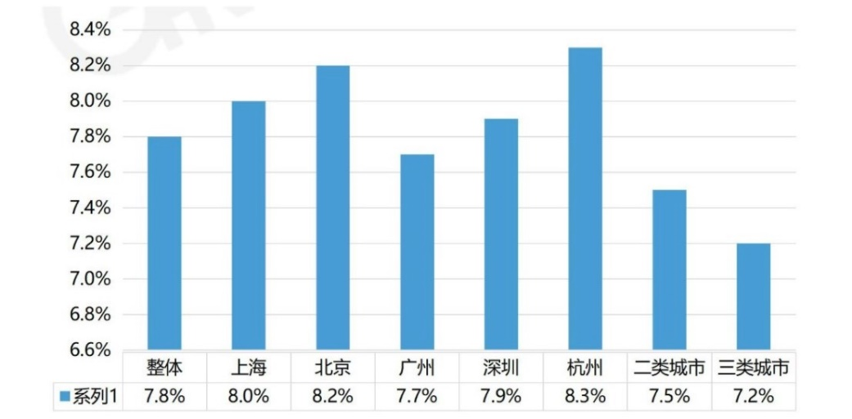

图 2 2018年IT行业各城市调薪情况

3 职类因素产生的影响

对于不同的行业，其内部不同职类的薪资差异往往非常巨大，IT行业也不例外。数据显示（见图3）[1]，在2018年IT行业各职类中，技术研发岗位的毕业生起薪相较其他岗位整体偏高。我们推测，造成此现象的原因在于技术类岗位存在着较大的人才缺口。而2018年行业职类人力资源分配数据作证了我们的观点，技术研发序列的扩张度达到了22.6%，证明其相较2017年有极大程度的扩张。不仅如此，技术类岗位还有着更优秀的后期发展空间，其高达10.6%的涨薪幅度也远超行业平均水平（7.8%）。

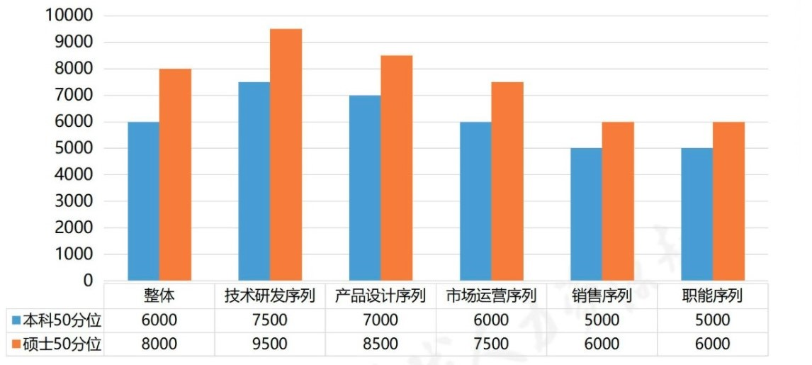

图 3 2018年IT产业各职类毕业生起薪

具体到详细岗位，数据显示（见图4）[1]，市场仍对Java工程师有着极大的需求，AI工程师和Android工程师的需求也较高，考虑到当下互联网移动化、智能化的趋势，我们认为这些岗位在将来的一段时间内都会保持较强的竞争力。结合技术性岗位入职门槛较高的事实，我们建议应届生在条件允许的情况下优先选择技术性岗位。

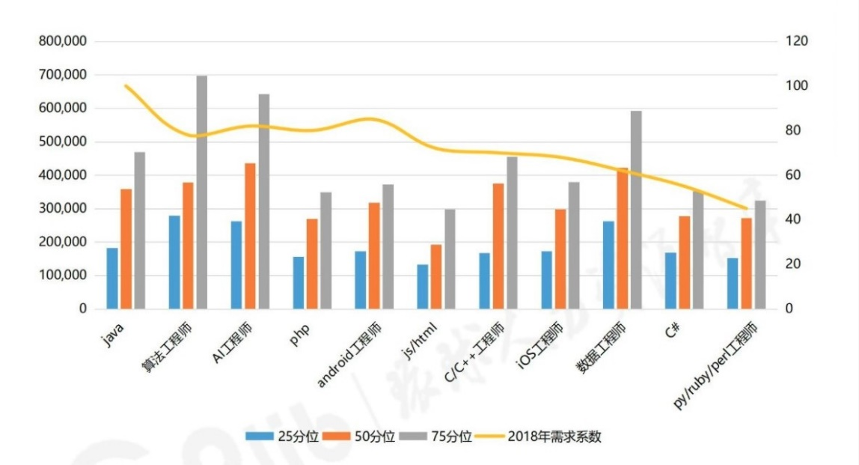

图 4 2018年IT产业研发工程师各岗位需求量

4 结论

对于IT行业，就地区因素而言，择业者应尽可能选择一线城市以及具有政策支持的二线城市、谨慎考虑三、四线城市。而对于职位因素，技术研发岗位在起薪、增幅等类目上均有优势，且人才缺口相对较大，值得重点关注。

5 参考文献

[1]Q1823597564.2018-2019年互联网及IT行业薪酬调研报告[EB/OL].https://www.5ykj.com/wenku/d-1996404.html,2020-10-20.

[2]智联招聘.2017年冬季求职期平均薪酬城市分布[EB/OL].http://article.zhaopin.com/marketing/pub/view/detail-100101.html,2018-2-5.

[3]国研网.信息产业统计数据库[DB/OL].http://data.drcnet.com.cn/dataTable?id=72&structureId=617,2021-4-7.